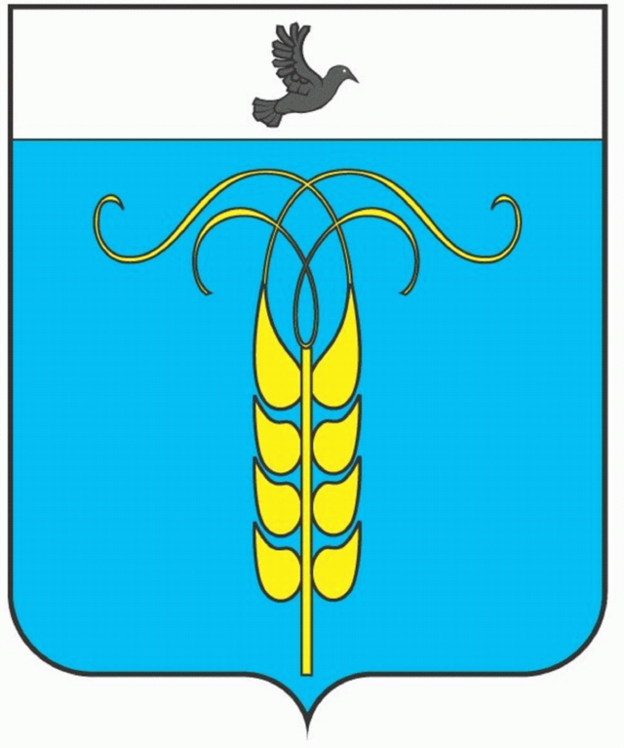

РАСПОРЯЖЕНИЕ

ПРЕДСЕДАТЕЛЯ СОВЕТА
ГРАЧЕВСКОГО МУНИЦИПАЛЬНОГО РАЙОНА
СТАВРОПОЛЬСКОГО КРАЯ

11 декабря 2017 года с. Грачевка № 6-р

Об отмене распоряжения главы Грачевского муниципального района Ставропольского края

Во исполнение протеста прокурора Грачевского района от 30 ноября 2017 года № 7-75-2017/4280 на распоряжение главы Грачевского муниципального района Ставропольского края от 09 ноября 2017 года № 35-р
1. Распоряжение главы Грачевского муниципального района Ставропольского края от 09 ноября 2017 года № 35-р «О проведении конкурса на замещение вакантной должности в Контрольно-счетной комиссии Грачевского муниципального района Ставропольского края» отменить как незаконное.
2. Направить копию настоящего распоряжения прокурору Грачевского района.
3. Главному специалисту – юрисконсульту Совета Грачевского муниципального района Л.В. Карпачевой опубликовать соответствующую информацию в общественно-политической газете Грачевского района «Вперёд» в срок до 20 декабря 2017 года.
4. Настоящее распоряжение вступает в силу со дня его подписания.

Председатель Совета
Грачевского муниципального района
Ставропольского края Ф.В. Колотий

